2018年02月27日韩秋云的初中物理组卷

一．选择题（共8小题）
1．如图所示，底面积相同的甲、乙两容器，装有高度、质量均相同的不同液体，则它们对容器底部压强或压力的大小关系正确的是（ ）
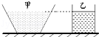
A．p_{甲}＞p_{乙} B．p_{甲}＜p_{乙} C．F_{甲}＞F_{乙} D．F_{甲}=F_{乙}
2．铁轨铺设在枕木上是为了（ ）
A．减小压力 B．增大压力 C．减小压强 D．增大压强
3．如图，水平桌面上有一质量分布均匀的木板M，其右端与桌边相齐．木板在水平力F 的作用下被缓慢的向右拉出桌边一小段距离．在此过程中，下列说法正确的是（ ）
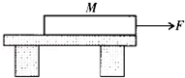
A．M 对桌面的压强变小，压力不变
B．M 对桌面的压强不变，压力不变
C．M 对桌面的压强变大，摩擦力不变
D．M 对桌面的压强变大，摩擦力变小
4．如图所示，取4个完全相同的正方体物块，分别以甲、乙、丙三种方式叠放（均放在中央位置），在三种叠放方式中，其中底层物块上表面受到的压强分别为p_{甲}、p_{乙}、p_{丙}，则p_{甲}：p_{乙}：p_{丙}关系为（ ）
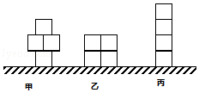
A．3：1：3 B．3：2：3 C．3：3：4 D．2：1：2
5．下列关于压力和压强的说法中，正确的是哪个？（ ）
A．静止于水平桌面上的物体对桌面的压力就是重力
B．静止于水平桌面上的物体对桌面压力的大小等于重力
C．压力大，产生的压强一定大
D．受力面积大的、压强肯定小
6．如图所示，一个密封的圆台状容器，内装一定质量的水，放在水平桌面上，现把它倒置过来，则（ ）
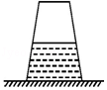
A．水对容器底的压强增大 B．水对容器底的压力增大
C．容器对桌面的压强减小 D．容器对桌面的压力减小
7．如图所示是甲、乙两种固体物质的质量m和体积V的关系图象，若用甲、乙两种固体物质分别做成质量相等的正方体A、B，则A、B对水平桌面的压强之比为（ ）
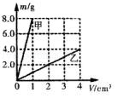
A．1：4 B．4：1 C．1：8 D．8：1
8．沙滩上留有大人和小孩深浅相同大小不同的两对脚印，如图所示，则下列说法中正确的是（ ）

A．大人对沙滩的压力大，压强大
B．小孩对沙滩的压力小，压强小
C．两个人对沙滩的压力相同
D．两个人对沙滩的压强相同

二．填空题（共3小题）
9．如图所示，用20牛的水平力把重为6牛的正方体物块紧压在竖直墙壁上，则它对墙壁的压力为 牛，若此正方体的底面积为0.01米²，则它对墙壁的压强为 帕。若用同样的力，把体积更大的正方体紧压在竖直墙壁上，则墙壁受到的压强将选填 （“变大”、“不变”或“变小”）。
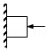
10．如图所示，用拇指与中指压一支铅笔的两端， （选填：拇指、中指）受到的压强大，若拇指受到的压力为2N，笔尖的受力面积为0.2mm²，则中指受到的压强为 Pa．
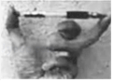
11．如图所示，一个未装满橙汁的密闭轻质杯子，正立放在桌面上，如果倒置在桌面上，倒置后与倒置前橙汁对杯底的压力 ，杯子对桌面的压强 ．（均选“变大”“变小”或“不变”）
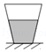

三．实验探究题（共2小题）
12．利用小桌、海绵、砝码等探究影响压力作用效果的因素，如图1至图3所示．
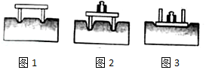
（1）图中压力的作用效果是通过海绵发生 （选填“形变”或“运动状态改变”）来体现的，我们 （选填“可以”或“不可以”）用沙子代替海绵来完成实验．
（2）通过比较图1和图2，说明受力面积一定时，压力 （选填“越大”或“越小”），压力的作用效果越明显，通过比较图 （填序号）和图3，说明压力一定时，受力面积越小，压力的作用效果越明显．
（3）实验中主要采用的研究方法是 （选填“控制变量法”或“理想实验法”）．
13．如图所示，为小丽在“研究影响压力作用效果的因素”实验中所选用的器材在水平桌面上进行的实验过程图示．
（1）本实验的科学探究方法是： ；
（2）小丽为了探究压力作用的效果跟压力大小的关系，应该通过图中的 两次实验进行比较得出结论：为了探究压力作用的效果跟受力面积大小的关系，应该通过图中的 两次实验进行比较得出结论；
（3）通过实验小丽得出结论：压力作用的效果不仅跟压力的大小有关，而且跟受力面积有关．小丽的结论 （选填“正确”或“不正确”）
（4）在生活中，书包的背带做得又宽又大，这是利用了： 来减少压力作用的效果；压路机的碾子很重，这是利用了： 来增加压力作用的效果．
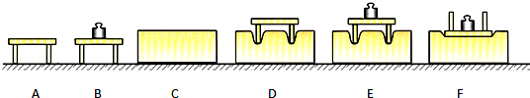

四．计算题（共1小题）
14．一个图钉帽的面积是1cm²，图钉尖的面积是5×10^{﹣4} cm²，手指对钉帽的压力是40N．
（1）画出手指对钉帽的压力的示意图；
（2）求手对图钉帽的压强；
（3）求图钉尖对墙的压强．
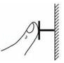

2018年02月27日韩秋云的初中物理组卷
参考答案

一．选择题（共8小题）
1．B；2．C；3．C；4．A；5．B；6．A；7．B；8．D；

二．填空题（共3小题）
9．20；2000；变小；10．中指；1×10⁷；11．变大；变小；

三．实验探究题（共2小题）
12．形变；可以；越大；2；控制变量法；13．控制变量法、转换法；D、E；E、F；正确；增大受力面积；增大压力；

四．计算题（共1小题）
14．；

